M E D I E N - I N F O R M A T I O N

Deutsches Kloster mit weltberühmter Bibliothek ist bei Klösterreich:
Abtei Waldsassen lädt zur klösterlichen Einkehr!
(45 Zeilen zu je 65 Anschlägen/ 2.441 Zeichen)
Die weltberühmte Stiftsbibliothek der Abtei Waldsassen gehört zu den beliebtesten Ausflugszielen in der Oberpfalz und liegt im ostbayerischen Bistum Regensburg. Diese Bibliothek weist eine Ausstattungspalette auf, die sowohl in künstlerischer als auch in inhaltlicher Hinsicht einmalig und spezifisch zisterzienserisch geprägt ist. Von 1689 bis 1726 ist der großartige Bibliotheksaal im Übergangsstil von Hochbarock zu Rokoko entstanden: Lebensgroße, von Karl Stilp kunstvoll geschnitzte Figuren tragen die Galerie, die den Saal umläuft. Dieser Waldsassener Künstler war in Kirchen und Klöstern in Deutschland und Tschechien tätig.
Die Zisterzienserinnen der Abtei Waldsassen, mit der dynamischen Äbtissin Laetitia Fech OCist., haben mit der Eröffnung des Gästehauses St. Joseph den Grundstein für eine neue Ära der Gastfreundschaft gelegt. In Einklang mit dem neuen Zeitgeist ist eine einzigartige Kombination aus stilvollem Wohnen und klösterlicher Einkehr entstanden, ganz im Sinne der Gemeinschaft von Klösterreich, der die Abtei Waldsassen beigetreten ist. Das Gästehaus Sankt Joseph mit modernem Seminarbereich erfüllt alle Ansprüche, die heute an innovatives Tagen gestellt werden. Abgerundet wird dieses sinnstiftende Erlebnis durch die klösterliche Atmosphäre und die traditionelle Küche der Abtei.
Neben der Stiftsbibliothek ist vor allem die Stiftsbasilika einen Besuch wert. Die Abtei Waldsassen wurde 1133 als erste der fünf bayerischen Zisterzienserabteien des Stifters Markgraf Diepold III. (1075 -1146) gegründet und noch heute sind 875 Jahre zisterziensische Kultur und Geschichte auf Schritt und Tritt zu spüren. Weitere Tätigkeiten der Zisterzienserinnen von Waldsassen sind:
- Mädchenrealschule mit Ganztagesbetreuung, Erziehung und Bildung von über 420 Schülerinnen
- ein Klosterladen (mit Online-Shop)
- ein Kultur- und Begegnungszentrum mit angeschlossener, staatlich anerkannter Umweltstation und Klostergarten
- eine Nutztier-Arche mit Straußenfarm und Streichelzoo
- Veranstaltungsort klassischer Konzerte, Musikseminare, Internationale Orgelakademie, Internationale Singwoche, ...
- und eine Kerzenwerkstatt
Die Zisterzienserinnen von Waldsassen leben aus der Begegnung, dem Miteinander der Mitschwestern, der Schülerinnen, der Gäste und Besucher. Der Pilgerweg "Via Porta" führt ca. 333 km vom evangelischen Kloster Volkenroda zum katholischen Kloster Waldsassen. Pilger sind in der Pilgerherberge herzlich willkommen.
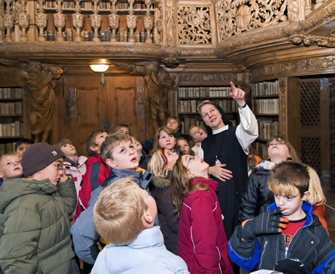
Bildtext: Die Zisterzienserinnen-Abtei Waldsassen in Bayern mit ihrer berühmten Bibliothek ist Mitglied der Plattform Klösterreich! Informationen erhält man direkt bei www.abtei-waldsassen.de, einen Überblick über alle 26 Klöster in 5 Ländern Europas direkt bei Klösterreich unter www.kloesterreich.com.
Foto: Abtei Waldsassen/Klösterreich
Fotocredit: Abtei Waldsassen/Klösterreich; Ort: Waldsassen, Deutschland; Abdruck honorarfrei!

